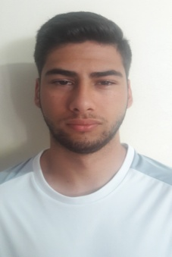**Filipe de Oliveira Maria**  
Rua: Timóteo Perfeito Flores, Nº 3074, Bairro: Gravatá – Penha /SC  
E-mail: filipemaria03@gmail.com  
Telefone: (47) 9 9746-1052 / 9 9134-9319 / 3342-7952.

**INFORMAÇÕES PESSOAIS:**

Data de Nascimento: 03/03/1999.  
Estado Civil: Solteiro.  
**ESCOLARIDADE:** 2º Grau Completo**.**

* ***Inglês fluente.***

**OBJETIVO:**  
Apresento o meu currículo como candidato a uma oportunidade nesta  
empresa. Estou certo que colocarei os conhecimentos adquiridos em  
pratica, bem como todo o meu empenho em assimilar os procedimentos da  
função que exercerei nesta conceituada Empresa. Pretendo também me  
desenvolver profissionalmente a fim de atender as expectativas sendo  
um colaborador fiel.

**CURSOS:**

* **Curso de inglês pela Wizard.**

Cursando a 5 anos.

* **Aprendizagem Industrial de Mecânico de Usinagem duração de 800hrs pelo SENAI/FIESC.**

Fundamentos de comunicação oral e escrita com carga horária 52hrs.

Fundamentos da matemática com carga horária 52hrs.

Saúde e segurança do trabalho com carga horária 24hrs.

Informação básica com carga horária 32hrs.

Organização e preparação para o trabalho com carga horária 20hrs.

Ética, cidadania e meio ambiente com carga horária 20hrs.

Metrologia para mecânica com carga horária 40hrs.

Leitura e interpretação de desenho mecânico com carga horária 40hrs.

Tecnologia mecânica para usinagem com carga horária 80hrs.

Introdução á programação em CNC com carga horária 32hrs.

Práticas do oficio de usinagem com carga horária 328hrs.

Aprimoramento profissional com carga horária 80hrs.

**EXPERIÊNCIA PROFISSIONAL:**

**Empresa**: Lear Corporation.  
Função: Aprendiz.  
**Período: 09/02/2015 á 01/12/2015**

**Empresa:** Oficina de Pães e Doces.  
Função: Auxiliar de padeiro.  
**Período:  01/07/2016 á 30/07/201**